**JAVAIRIA REHMAN**

**19P-0020**

**BS(CS) 19-5A**

**“computer networks ”**

switch

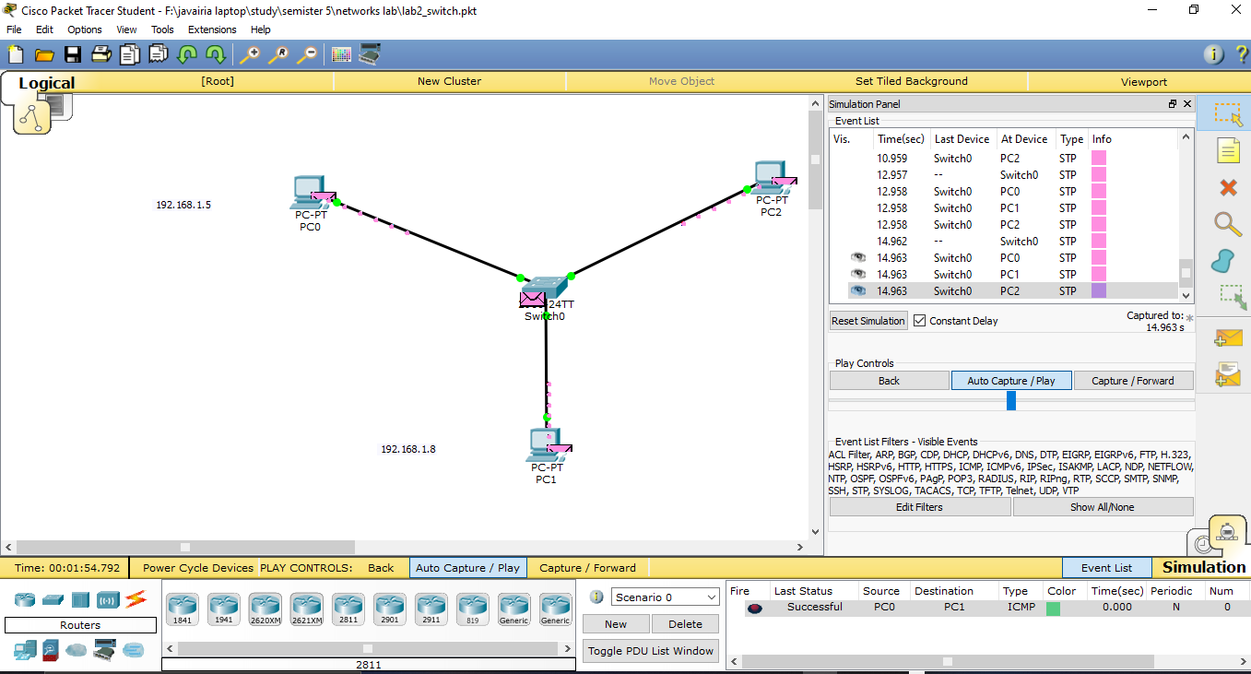

Task 2

